DuocUC

Escuela de Informática – analista programador



GeoRecicla

PROYECTO DE PORTAFOLIO

Benjamín Palma
Alen Vergara
Miguel Vergara

Profesor Guía: Cristian Moreno Sanhueza

(Junio, 2026)
San Bernardo – Chile

1. Introducción al Proyecto
GeoRecicla es una plataforma web desarrollada con el objetivo de facilitar el reciclaje en la comunidad mediante un mapa interactivo que permite a las personas identificar puntos de reciclaje cercanos según el tipo de material que desean desechar. El proyecto surge ante la falta de información accesible y centralizada sobre dónde reciclar distintos tipos de residuos, lo que muchas veces desincentiva a la ciudadanía a adoptar hábitos de reciclaje responsables.
La plataforma permite que tanto usuarios particulares como empresas registren puntos de reciclaje en el mapa, indicando los materiales que aceptan en cada ubicación. Además, incorpora un blog informativo orientado a educar a la comunidad sobre buenas prácticas de reciclaje y las características de los distintos materiales reciclables.

1.1 Planteamiento del Problema
En Chile, gran parte de la población no recicla de forma habitual, no porque carezca de la intención de hacerlo, sino porque desconoce dónde existen puntos de reciclaje cercanos a su domicilio y qué materiales específicos acepta cada uno. La información sobre puntos limpios y de reciclaje suele estar dispersa entre sitios municipales, redes sociales de empresas privadas y boca a boca, sin existir una fuente única, actualizada y de fácil acceso que centralice esta información de forma geolocalizada.
Esta dispersión de información genera una barrera práctica que reduce la tasa de reciclaje efectivo, incluso entre personas con disposición a hacerlo. Asimismo, las empresas y organizaciones que gestionan puntos de reciclaje no cuentan con un canal digital simple para dar a conocer sus servicios a la comunidad cercana.

1.1.1 Análisis de Causas y Efectos
Causas identificadas:
- Falta de una plataforma centralizada que muestre puntos de reciclaje geolocalizados.
- Desconocimiento de la ciudadanía sobre qué materiales pueden reciclarse y dónde.
- Ausencia de canales digitales simples para que empresas de reciclaje publiquen sus puntos de recepción.
Efectos derivados:
- Baja tasa de reciclaje efectivo en la población general.
- Acumulación de residuos reciclables en la basura común, aumentando la carga en vertederos.
- Pérdida de oportunidades de negocio para empresas de reciclaje que no logran visibilizar sus servicios.

1.1.2 Procesos de Negocio Afectados
El proceso actual mediante el cual una persona busca un punto de reciclaje depende de búsquedas manuales en internet, consultas a municipalidades o recomendaciones informales, sin existir un flujo estandarizado. Para las empresas de reciclaje, el proceso de difusión de sus puntos de recepción depende principalmente de redes sociales o publicidad tradicional, sin una herramienta que conecte directamente su oferta con la demanda geolocalizada de los usuarios.

1.2 Objetivo del Proyecto

1.2.1 Propuesta de Solución
Se propone el desarrollo de GeoRecicla, una plataforma web que centraliza la información de puntos de reciclaje mediante un mapa interactivo geolocalizado, permitiendo a usuarios y empresas registrar y consultar puntos de reciclaje filtrados por tipo de material. La plataforma incluye autenticación diferenciada para usuarios y empresas, un sistema de gestión de puntos de reciclaje con restricciones según el tipo de cuenta, y un blog informativo para fomentar la educación ambiental.

1.2.2 Objetivo General
Desarrollar una plataforma web que centralice y facilite el acceso a información geolocalizada sobre puntos de reciclaje, permitiendo a usuarios y empresas registrar, consultar y filtrar dicha información según el tipo de material reciclable.

1.2.3 Objetivos Específicos
- Implementar un mapa interactivo que permita visualizar y filtrar puntos de reciclaje según el tipo de material, integrando autenticación de usuarios y empresas para la gestión de dichos puntos.
- Desarrollar un módulo de gestión de perfiles diferenciado para usuarios y empresas, junto con un blog informativo que eduque a la comunidad sobre prácticas de reciclaje.

1.3 Alcance del Proyecto
El proyecto GeoRecicla contempla las siguientes funcionalidades dentro de su alcance:
- Autenticación de usuarios mediante correo y contraseña, o mediante cuenta de Google, incluyendo recuperación de contraseña.
- Registro diferenciado de cuentas de tipo Usuario y Empresa.
- Visualización de un mapa interactivo con puntos de reciclaje geolocalizados.
- Filtrado de puntos de reciclaje por tipo de material, incluyendo materiales personalizados creados por el propio usuario o empresa.
- Creación de puntos de reciclaje por parte de usuarios (límite de 2 puntos por cuenta) y empresas (sin límite de cantidad).
- Eliminación de puntos de reciclaje propios desde el perfil de usuario o el panel de empresa.
- Edición de datos de perfil (nombre, teléfono, dirección, descripción según el tipo de cuenta).
- Blog informativo con contenido educativo sobre reciclaje y materiales.
Quedan fuera del alcance del proyecto, en su versión actual:
- Pruebas de carga o estrés de la plataforma ante grandes volúmenes de usuarios concurrentes.
- Sincronización entre dispositivos de los materiales personalizados, los cuales actualmente se almacenan de forma local en el navegador del usuario.
- Validación automatizada en el frontend del límite de puntos de reciclaje permitido para cuentas de usuario, la cual actualmente se verifica de forma manual.
- Pruebas de compatibilidad exhaustivas entre distintos navegadores y dispositivos móviles.

1.4 Requerimientos del Proyecto

1.4.1 Requerimientos Funcionales
Código | Descripción
RF-001 | El sistema debe permitir a los usuarios y empresas autenticarse mediante correo y contraseña o mediante cuenta de Google, así como registrar una nueva cuenta y recuperar su contraseña en caso de olvido.
RF-002 | El sistema debe permitir visualizar un mapa interactivo con puntos de reciclaje, filtrables por tipo de material, incluyendo materiales personalizados creados por el propio usuario.
RF-003 | El sistema debe permitir a usuarios y empresas crear y eliminar puntos de reciclaje propios, respetando el límite de 2 puntos para cuentas de usuario y sin límite para cuentas empresa.
RF-004 | El sistema debe permitir a los usuarios y empresas visualizar y editar los datos de su perfil (nombre, teléfono, dirección o descripción según corresponda).
RF-005 | El sistema debe permitir a cualquier visitante consultar el contenido del blog informativo sobre reciclaje, sin requerir autenticación.

1.4.2 Requerimientos No Funcionales
Código | Descripción
RNF-001 | Usabilidad: la interfaz debe ser intuitiva, permitiendo a un usuario sin experiencia técnica encontrar un punto de reciclaje en menos de 3 interacciones desde la página principal.
RNF-002 | Seguridad: las credenciales y datos personales deben gestionarse mediante un proveedor de autenticación seguro (Supabase Auth), evitando el almacenamiento de contraseñas en texto plano.
RNF-003 | Disponibilidad: la plataforma debe estar desplegada en un entorno de hosting accesible públicamente las 24 horas del día (Vercel).
RNF-004 | Rendimiento: el mapa y los filtros de materiales deben responder en un tiempo inferior a 2 segundos ante una interacción del usuario en condiciones normales de conexión.
RNF-005 | Compatibilidad: la plataforma debe ser funcional en los navegadores web modernos más utilizados (Chrome, Edge, Firefox) en su versión de escritorio.

1.5 Marco Metodológico
El proyecto GeoRecicla se desarrolló utilizando la metodología ágil Scrum, organizando el trabajo en sprints e incorporando los roles fundamentales del marco (Scrum Master, Product Owner y equipo de desarrollo). Dado el tamaño reducido del equipo (3 integrantes) y el contexto académico del proyecto, la coordinación del equipo se realizó mediante reuniones periódicas y comunicación directa por chat, sin la utilización de un tablero de gestión de tareas formal (como Jira o Trello), priorizando la agilidad en la comunicación sobre la formalidad documental del flujo de trabajo.
Cada sprint se enfocó en la entrega incremental de funcionalidades completas y verificables, permitiendo validar avances de forma constante con el profesor guía a través de las experiencias de aprendizaje (EA1, EA2 y EA3) definidas por la asignatura, que actuaron como hitos de revisión y retroalimentación equivalentes a las reuniones de revisión de sprint (Sprint Review) propias de Scrum.

1.5.1 Identificación del Ciclo de Vida del Software
Se adoptó un ciclo de vida de desarrollo incremental e iterativo, coherente con la metodología Scrum seleccionada. Este ciclo de vida es adecuado para GeoRecicla porque permite entregar funcionalidades de valor de forma temprana (por ejemplo, primero el mapa y la visualización de puntos, luego la autenticación, y posteriormente la gestión de puntos y perfiles), validando cada incremento con retroalimentación real antes de continuar con el siguiente módulo, lo cual reduce el riesgo de construir funcionalidades que no se ajusten a las necesidades reales del usuario final.

1.5.2 Patrón de Diseño Adoptado
GeoRecicla adopta una arquitectura por capas (Layered Architecture), que separa la aplicación en las siguientes capas lógicas:
- Capa de Presentación: componentes de React (páginas, componentes de UI, diálogos) responsables de la interfaz visual y la interacción con el usuario.
- Capa de Lógica de Negocio: hooks personalizados (useAuth, useProfile, useCustomMaterials) que encapsulan la lógica de estado y las reglas de negocio de la aplicación.
- Capa de Acceso a Datos: el cliente de Supabase (integrations/supabase/client), que gestiona la comunicación con la base de datos y el servicio de autenticación.
- Capa de Datos: la base de datos PostgreSQL gestionada por Supabase, que almacena perfiles, puntos de reciclaje y demás entidades persistentes.
Esta separación permite que los componentes de presentación no dependan directamente de los detalles de implementación del backend, facilitando el mantenimiento y la eventual sustitución de la capa de datos sin afectar la lógica de negocio o la interfaz.

1.6 Stack Tecnológico
La selección del stack tecnológico de GeoRecicla se basó en la necesidad de un desarrollo ágil de interfaces interactivas (mapa, formularios dinámicos, componentes reutilizables), junto con un backend que permitiera implementar autenticación y persistencia de datos sin requerir la administración de infraestructura de servidor propia, dado el contexto académico y los plazos del proyecto.
Elemento Tecnológico | Nombre | Justificación | Factibilidad Técnica
IDEs | Visual Studio Code | Editor liviano, gran soporte para TypeScript/React mediante extensiones y amplia documentación de la comunidad. | Alta: de uso gratuito y multiplataforma, ya utilizado previamente por el equipo.
Lenguaje de Programación | TypeScript | Aporta tipado estático sobre JavaScript, reduciendo errores en tiempo de desarrollo y mejorando el mantenimiento del código en componentes complejos como el mapa y los formularios. | Alta: total compatibilidad con el ecosistema React y Vite utilizado.
Framework | React 18 (con Vite) | Permite construir interfaces basadas en componentes reutilizables; Vite ofrece un entorno de desarrollo rápido con recarga en caliente. | Alta: framework maduro, con amplia documentación y soporte de librerías de mapas (React Leaflet).
Gestor de Dependencias | npm | Gestor estándar del ecosistema Node.js, utilizado por defecto en proyectos Vite/React. | Alta: sin costos asociados y ampliamente soportado.
Plataforma Cloud | Vercel | Plataforma de despliegue especializada en aplicaciones frontend (React/Vite), con integración directa a repositorios Git y despliegue automático. | Alta: nivel gratuito suficiente para las necesidades del proyecto académico.
Ambientes y Contenedores | N/A | No se utilizó contenedorización dado que tanto el frontend (Vercel) como el backend (Supabase) se despliegan como servicios administrados, sin necesidad de gestionar entornos de ejecución propios. | N/A
Integración y Despliegue Continuo (CI/CD) | Despliegue automático de Vercel | Vercel despliega automáticamente cada cambio subido al repositorio conectado, sin requerir configuración adicional de pipelines. | Alta: integración nativa con GitHub.
Ambiente de Calidad | Pruebas manuales documentadas (Planilla de Casos de Prueba) | Dado el tamaño del proyecto, se priorizó la ejecución de pruebas funcionales manuales documentadas en una planilla de casos de prueba, sobre la implementación de un framework de testing automatizado. | Media: cubre las funcionalidades críticas, aunque no automatiza la regresión ante futuros cambios.
Base de Datos | PostgreSQL (mediante Supabase) | Supabase provee una base de datos PostgreSQL administrada junto con autenticación integrada, reduciendo significativamente el tiempo de desarrollo del backend. | Alta: nivel gratuito suficiente para el volumen de datos del proyecto académico.
Repositorios de Código | GitHub | Estándar de la industria para control de versiones colaborativo, con integración directa hacia Vercel para el despliegue continuo. | Alta: de uso gratuito para repositorios públicos.
Gestión de Tareas | Comunicación directa (chat y reuniones) | Dado el tamaño del equipo (3 integrantes) y la naturaleza académica del proyecto, se optó por coordinación directa en lugar de un tablero formal de gestión de tareas. | Media: funcional para equipos pequeños, aunque no escalable a equipos de mayor tamaño.

1.6.1 Análisis de Viabilidad Técnica
La integración del stack tecnológico seleccionado presenta alta viabilidad técnica para el cumplimiento de los requerimientos de GeoRecicla. React y TypeScript permiten construir y mantener una interfaz compleja (mapa interactivo, formularios multi-paso, gestión de estado de autenticación) con un código tipado y modular. Supabase, al integrar base de datos PostgreSQL y autenticación en un mismo servicio, elimina la necesidad de desarrollar un backend propio desde cero, lo cual resultaba inviable dentro de los plazos académicos disponibles. Finalmente, el despliegue mediante Vercel asegura disponibilidad pública de la plataforma sin costos de infraestructura ni necesidad de administración de servidores por parte del equipo. La principal limitación identificada es la dependencia de servicios externos (Supabase y Vercel) en su capa gratuita, la cual es suficiente para el volumen actual del proyecto, pero debería reevaluarse ante un crecimiento significativo de usuarios.

2. Organización y Dirección del Proyecto

2.1 Stakeholders Identificados
Stakeholder | Rol/Interés en el proyecto
Usuarios finales (comunidad) | Personas que buscan puntos de reciclaje cercanos para depositar materiales reciclables.
Empresas de reciclaje | Organizaciones que gestionan puntos de recepción de materiales y buscan visibilizarlos ante la comunidad.
Equipo de desarrollo | Benjamín Palma, Alen Vergara y Miguel Vergara, responsables del diseño, desarrollo y pruebas de la plataforma.
Profesor guía | Cristian Moreno Sanhueza, responsable de la evaluación académica y retroalimentación técnica del proyecto.
Institución académica | DuocUC, Escuela de Informática y Telecomunicaciones, en el marco de la asignatura Taller Aplicado de Programación.

2.2 Roles del Proyecto
De acuerdo con el marco metodológico Scrum adoptado, los roles del proyecto se distribuyeron entre los tres integrantes del equipo de la siguiente forma:
Integrante | Rol(es) asignado(s) | Responsabilidades principales
Alen Vergara | Product Owner / Frontend | Definición de requerimientos y prioridades del producto; desarrollo de la interfaz de usuario y componentes visuales de la plataforma.
Miguel Vergara | Scrum Master | Facilitación del proceso de trabajo del equipo, coordinación de tiempos y seguimiento del avance del proyecto.
Benjamín Palma | QA / Backend | Diseño y ejecución de pruebas funcionales (planilla de casos de prueba y plan de pruebas), e implementación de la integración con el backend (Supabase).

2.3 Plan de Trabajo
El desarrollo de GeoRecicla se organizó en tres grandes hitos, alineados con las experiencias de aprendizaje definidas por la asignatura, cada uno equivalente a un sprint de Scrum:
Hito (Sprint) | Enfoque principal | Entregables
Sprint 1 (EA1) | Definición y planificación de la problemática | Documento de registro de definición e identificación del proyecto; planteamiento del problema y objetivos.
Sprint 2 (EA2) | Diseño y desarrollo de la solución | Mapa interactivo funcional, autenticación de usuarios y empresas, gestión inicial de puntos de reciclaje.
Sprint 3 (EA3) | Verificación de la solución y su calidad | Plan de Pruebas Funcionales, Planilla de Casos de Prueba, corrección de errores identificados, Informe Final.

2.4 Indicadores
Para dar seguimiento al avance del proyecto se utilizaron como principales indicadores el porcentaje de requerimientos funcionales implementados y validados, y el porcentaje de casos de prueba con resultado satisfactorio sobre el total ejecutado.
Indicador | Resultado
Requerimientos Funcionales definidos | 5 (RF-001 a RF-005)
Casos de Uso documentados y probados | 11
Casos de Prueba ejecutados | 16
Casos de Prueba con resultado conforme | 15 de 16 (93,75%)
Casos de Prueba pendientes de automatización | 1 de 16 (validación manual del límite de puntos por usuario)

3. Diseño de la Solución

3.1 Visión de la Situación Futura
Con la implementación de GeoRecicla, se espera que la comunidad cuente con una herramienta digital centralizada que reduzca significativamente la fricción al momento de decidir reciclar, al permitir ubicar puntos de reciclaje cercanos en segundos y conocer exactamente qué materiales acepta cada uno. Para las empresas de reciclaje, la plataforma representa un canal directo y gratuito de visibilidad ante usuarios geográficamente cercanos a sus puntos de recepción, sin depender exclusivamente de redes sociales o publicidad tradicional. A mediano plazo, se proyecta que la plataforma pueda escalar hacia la sincronización en la nube de los materiales personalizados (actualmente almacenados localmente en el navegador) y hacia la incorporación de estadísticas comunitarias de reciclaje.

3.2 Arquitectura de la Solución
GeoRecicla está construida como una aplicación web de una sola página (SPA) desarrollada en React y TypeScript, que se comunica directamente con Supabase como backend como servicio (BaaS). La arquitectura general se compone de tres elementos principales: el cliente web (frontend desplegado en Vercel), el servicio de backend (Supabase, que provee base de datos PostgreSQL y autenticación), y el navegador del usuario final, que además almacena de forma local los materiales personalizados que el usuario haya creado.
El frontend se organiza siguiendo el patrón de arquitectura por capas descrito en la sección 1.5.2, separando componentes de presentación, hooks de lógica de negocio y el cliente de acceso a datos de Supabase.

3.3 Seguridad de la Solución
La seguridad de GeoRecicla se apoya principalmente en los mecanismos provistos por Supabase Auth para la gestión de credenciales, evitando el almacenamiento de contraseñas en texto plano y permitiendo autenticación mediante proveedor externo (Google OAuth) además del método tradicional de correo y contraseña. El acceso a las funcionalidades de creación y eliminación de puntos de reciclaje, así como a la edición de perfil, está restringido exclusivamente a usuarios autenticados, verificándose la sesión activa antes de permitir dichas acciones. La eliminación de puntos de reciclaje valida adicionalmente que el punto pertenezca a la cuenta en sesión antes de ejecutar la operación contra la base de datos.

3.4 Vistas del Diseño de Solución

3.4.1 Vista de Escenarios
Esta vista describe el sistema desde la perspectiva del usuario final, identificando los actores y las acciones principales que pueden realizar dentro de GeoRecicla.

Diagrama de Casos de Uso
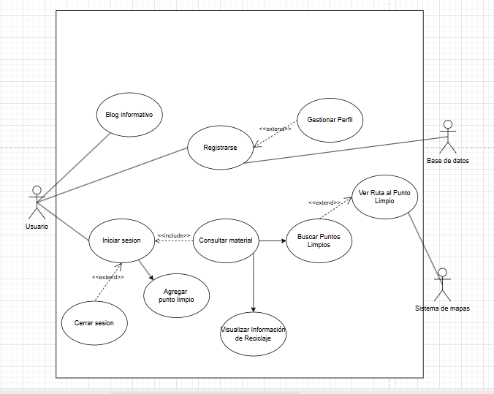
Figura 1. Diagrama de Casos de Uso de GeoRecicla.

Descripción de Casos de Uso Principales
Caso de Uso | Flujo Principal | Flujo Alternativo / Excepción
Agregar punto de reciclaje (Usuario) | El usuario autenticado completa el formulario con nombre, dirección, materiales y ubicación, y confirma la creación. | Si el usuario ya posee 2 puntos creados, el sistema debe impedir la creación de un nuevo punto e informar el límite alcanzado.
Iniciar sesión | El usuario ingresa correo y contraseña válidos, o se autentica mediante Google, y accede a la plataforma. | Si las credenciales son incorrectas, el sistema muestra un mensaje de error y no concede acceso.
Agregar material personalizado | El usuario crea un material con nombre, ícono y tips, el cual queda disponible como filtro del mapa. | Si el nombre o los tips no se completan, el sistema impide la creación y notifica el campo faltante.

Mockups o Prototipos de Pantallas y Diagrama de Navegación: la plataforma GeoRecicla cuenta con una navegación lineal y simple, compuesta por las pantallas Inicio (mapa y sección de materiales), Autenticación (inicio de sesión / registro), Perfil (usuario o empresa, según el tipo de cuenta), Panel de Empresa (gestión de puntos verdes) y Blog. Desde la pantalla de Inicio se accede directamente a la creación de puntos y materiales mediante diálogos modales, sin necesidad de navegar a una pantalla distinta, lo cual agiliza el flujo de uso principal de la plataforma.

3.4.2 Vista Lógica
Esta vista se centra en la funcionalidad que el sistema proporciona para satisfacer los requerimientos, mostrando la estructura estática de las principales entidades de GeoRecicla y sus relaciones.

Diagrama de Clases
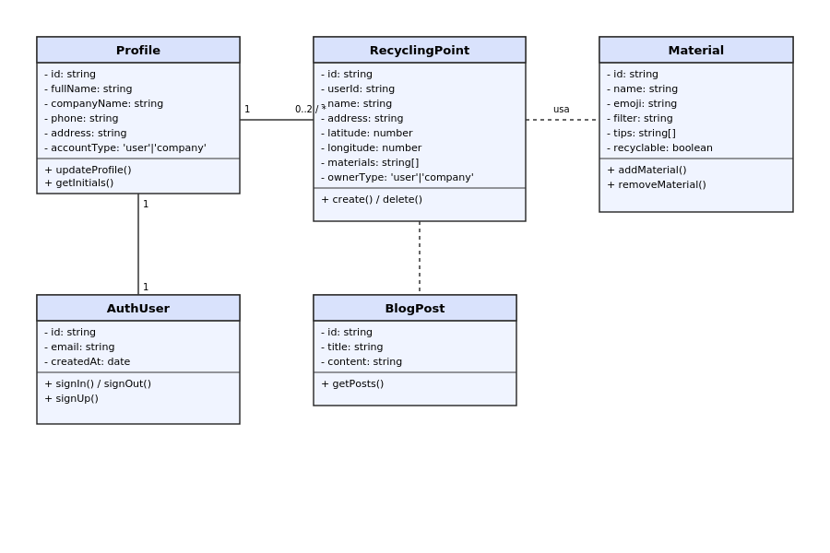
Figura 2. Diagrama de Clases de GeoRecicla.

El diagrama muestra cómo un Profile (perfil de usuario o empresa) se relaciona con un AuthUser (cuenta autenticada en Supabase) y puede tener asociados múltiples RecyclingPoint (puntos de reciclaje), respetando la regla de negocio que limita a 2 el número de puntos para cuentas de tipo usuario, mientras que las cuentas de tipo empresa no tienen dicha restricción. La clase Material representa tanto los materiales predefinidos como los personalizados, siendo utilizada por RecyclingPoint para definir qué materiales acepta cada punto.

3.4.3 Vista de Proceso
Dado que GeoRecicla no presenta clases con estados complejos ni procesamiento concurrente significativo más allá de las operaciones CRUD estándar contra Supabase, no se considera necesario incluir diagramas de secuencia o actividades adicionales a los flujos ya descritos en la Vista de Escenarios, conforme a la naturaleza opcional de estos artefactos indicada en el temario del proyecto.

3.4.4 Vista de Implementación
Esta vista muestra cómo se organiza el software en módulos y dependencias dentro del entorno de desarrollo de GeoRecicla.

Diagrama de Componentes
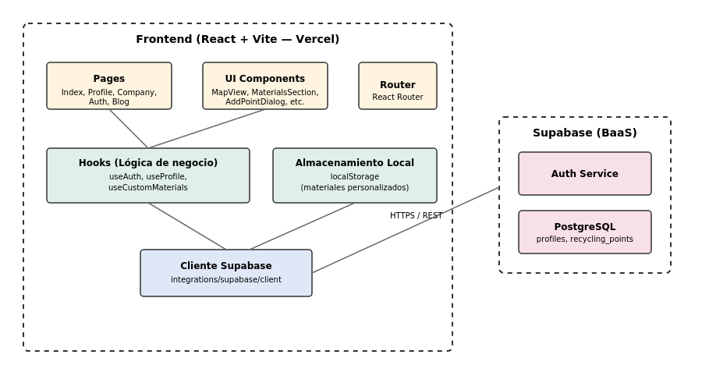
Figura 3. Diagrama de Componentes de GeoRecicla.

El frontend se organiza en tres grandes módulos: Pages (páginas de la aplicación), UI Components (componentes visuales reutilizables) y Hooks (lógica de negocio), los cuales se apoyan en el Cliente Supabase para comunicarse con los servicios de Auth y la base de datos PostgreSQL alojados en Supabase. Adicionalmente, el módulo de Almacenamiento Local gestiona los materiales personalizados directamente en el navegador del usuario.

3.4.5 Vista de Despliegue
Esta vista detalla la topología física de los nodos involucrados en la ejecución de GeoRecicla, evidenciando la configuración de los entornos de producción.

Diagrama de Despliegue
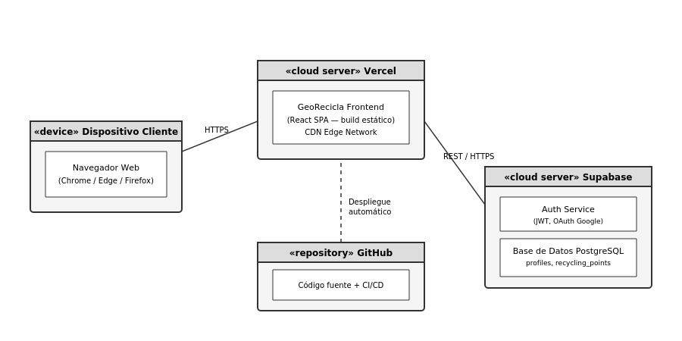
Figura 4. Diagrama de Despliegue de GeoRecicla.

El dispositivo cliente accede a la aplicación mediante un navegador web estándar, el cual se comunica vía HTTPS con el frontend desplegado en Vercel (servido como build estático mediante una red de distribución de contenido, CDN). El frontend, a su vez, se comunica mediante peticiones REST/HTTPS con los servicios de Supabase (Auth Service y base de datos PostgreSQL). El repositorio de código en GitHub se conecta a Vercel mediante integración de despliegue continuo, de modo que cada cambio subido a la rama principal se despliega automáticamente sin intervención manual.

4. Configuración de Entornos, Servidores y Continuidad

4.1 Servidores
GeoRecicla utiliza un modelo de servicios administrados (managed services), por lo que no se gestionan servidores físicos o virtuales de forma directa por parte del equipo de desarrollo. A continuación se detallan los entornos utilizados:
Entorno | Servidor / Servicio | Descripción
Desarrollo | Entorno local (Vite Dev Server) | Cada integrante ejecuta la aplicación localmente mediante ’npm run dev’, conectándose al mismo proyecto de Supabase compartido para el desarrollo de nuevas funcionalidades.
Pruebas | Vista previa de Vercel (Preview Deployments) + Supabase (proyecto compartido) | Cada cambio subido a una rama distinta de la principal genera automáticamente un entorno de vista previa en Vercel, permitiendo probar la funcionalidad antes de integrarla a producción.
Producción | Vercel (rama principal) + Supabase (proyecto compartido) | Entorno público y definitivo de la plataforma, accesible para usuarios finales y empresas.

4.2 Arquitectura Aplicativa del Servidor
La totalidad de la infraestructura de GeoRecicla corresponde a elementos Cloud, sin componentes On-premise. El frontend se ejecuta sobre la infraestructura serverless de Vercel, que distribuye el build estático de la aplicación mediante una red de distribución de contenido (CDN) global. El backend se apoya íntegramente en Supabase, que administra tanto la base de datos PostgreSQL como el servicio de autenticación, sin requerir que el equipo configure ni mantenga servidores propios.

4.3 Configuración de Servicios Web y Seguridad Inicial
La configuración inicial de seguridad incluye: la definición de políticas de seguridad a nivel de fila (Row Level Security) en las tablas de Supabase, restringiendo que cada usuario solo pueda modificar o eliminar sus propios registros de perfil y puntos de reciclaje; la configuración del proveedor de autenticación OAuth de Google dentro del panel de Supabase Auth; y la gestión de variables de entorno sensibles (claves de API de Supabase) mediante el archivo .env, el cual se excluye explícitamente del control de versiones mediante .gitignore.

4.4 Procedimientos de Validación y Verificación del Entorno
Antes de cada despliegue a producción, se valida que la aplicación compile correctamente en el entorno local (’npm run build’), que las variables de entorno necesarias estén correctamente configuradas en el panel de Vercel, y que la conexión con el proyecto de Supabase de producción funcione correctamente mediante una verificación manual de inicio de sesión y carga del mapa una vez desplegado el cambio.

5. Gestión de Datos y Continuidad

5.1 Definiciones de Protección y Privacidad de los Datos
Los datos personales gestionados por GeoRecicla (nombre, correo electrónico, teléfono y dirección) se almacenan exclusivamente en la base de datos de Supabase, protegida mediante autenticación obligatoria y políticas de seguridad a nivel de fila que impiden que un usuario acceda o modifique datos de otra cuenta. Las contraseñas no se almacenan en texto plano, siendo gestionadas internamente por el servicio de autenticación de Supabase mediante hashing seguro. Los materiales personalizados, al almacenarse únicamente en el navegador del usuario mediante localStorage, no se transmiten ni almacenan en servidores externos, lo que limita su exposición pero también su disponibilidad entre dispositivos.

5.2 Estrategia de Backup
Supabase provee de forma nativa respaldos automáticos diarios de la base de datos PostgreSQL en su capa de servicio administrado, los cuales permiten restaurar la base de datos a un punto anterior en caso de pérdida o corrupción de datos. El equipo de desarrollo complementa esta estrategia manteniendo el código fuente versionado en GitHub, lo que permite reconstruir la estructura de la aplicación (esquema de base de datos mediante migraciones SQL) ante la necesidad de recrear el entorno desde cero.

5.3 Carga y/o Migración Producción-Pruebas
Dado que GeoRecicla utiliza un único proyecto de Supabase compartido entre los entornos de desarrollo, pruebas y producción (modalidad común en proyectos académicos de este tamaño), no existe actualmente un proceso formal de migración de datos entre entornos separados. Los datos de prueba se generan directamente sobre el mismo proyecto mediante la creación de cuentas y puntos de prueba, los cuales pueden eliminarse manualmente una vez finalizadas las pruebas. Ante una eventual separación de entornos, el proceso de restauración o rollback se apoyaría en los respaldos automáticos diarios provistos por Supabase.

6. Plan de Calidad

6.1 Definiciones de Calidad del Proyecto
Dado que GeoRecicla se desarrolló bajo el marco metodológico Scrum, la calidad del proyecto se gestionó mediante una Definición de Terminado (Definition of Done) aplicada a cada funcionalidad antes de considerarla completa. Una funcionalidad se considera terminada cuando: (1) el código ha sido implementado y probado manualmente por el responsable de la funcionalidad; (2) la funcionalidad ha sido validada contra al menos un caso de prueba documentado en la Planilla de Casos de Prueba; (3) no presenta errores visibles de interfaz ni errores de consola en el navegador; y (4) ha sido desplegada exitosamente en el entorno de Vercel sin afectar otras funcionalidades existentes.

6.2 Plan de Pruebas
El diseño completo de los casos de prueba funcionales de GeoRecicla, incluyendo la matriz de trazabilidad entre Requisitos Funcionales y Casos de Uso, la descripción detallada de cada caso (descripción, prerrequisitos, pasos, resultado esperado y resultado obtenido) y la estrategia de ejecución por ciclos, se encuentra documentado íntegramente en el Plan de Pruebas Funcionales (3.1.2), entregado como documento independiente que acompaña este Informe.
En síntesis, se definieron 11 casos de uso que cubren los 5 Requisitos Funcionales del sistema (autenticación, mapa y filtros, gestión de puntos de reciclaje, gestión de perfil y blog informativo), agrupando un total de 16 casos de prueba ejecutados, organizados en 2 ciclos de ejecución: el Ciclo 1 cubre las funcionalidades base de acceso (autenticación), mientras que el Ciclo 2 cubre las funcionalidades de gestión que requieren una sesión activa.

6.3 Informe de Resultados QA
Los resultados detallados de la ejecución de cada caso de prueba, incluyendo los datos de prueba utilizados y el resultado obtenido para cada uno, se encuentran documentados en la Planilla de Casos de Prueba (3.1.3). A continuación se presenta un resumen de los resultados obtenidos:
Indicador | Resultado
Total de Casos de Prueba ejecutados | 16
Casos de Prueba con resultado conforme (SI) | 15 (93,75%)
Casos de Prueba pendientes (P) | 1 (6,25%)
Casos de Prueba con resultado No Conforme (NO) | 0
Pruebas Estándar de calidad (interfaz, validación de datos, funcionalidad) con resultado OK | 14
Pruebas Estándar No Aplicables al proyecto | 3

El único caso de prueba pendiente corresponde a la validación del límite de 2 puntos de reciclaje permitidos para cuentas de usuario (CU correspondiente a ’Agregar punto de reciclaje (usuario)’), el cual actualmente se verifica de forma manual, dado que la validación automatizada en el frontend se encuentra pendiente de implementación al cierre de este informe.

6.4 Correcciones y Mejoras
Durante el desarrollo y la ejecución de las pruebas funcionales, se identificaron y corrigieron las siguientes mejoras sobre la solución:
- Se corrigió el centrado del modal ’Agregar Material’, el cual se renderizaba desplazado debido a que el contenedor padre interfería con el posicionamiento ’fixed’ de CSS. La solución definitiva implementó un React Portal (createPortal) que monta el modal directamente sobre el elemento <body>, junto con animaciones CSS puras en lugar de la librería de animación previamente utilizada, evitando así conflictos de transformación entre el modal y sus contenedores padres.
- Se simplificó el formulario de creación de material personalizado, reduciendo de 7 a 4 campos visibles para el usuario (ícono, nombre, descripción y tips), generando automáticamente los campos técnicos internos (filtro de búsqueda, nombre completo e información detallada) a partir del nombre ingresado, mejorando significativamente la usabilidad del formulario.
- Se corrigió un error crítico que dejaba la pantalla en blanco al acceder a la página de Perfil, causado por una violación de las reglas de Hooks de React: existían instrucciones de retorno condicional (’return null’) ubicadas antes de la declaración de un ’useEffect’, lo cual provocaba un cambio en el orden de ejecución de los hooks entre renderizados. La corrección consistió en reordenar el componente para que todos los hooks se declaren antes de cualquier retorno condicional.
- Se corrigió el uso incorrecto de la función de notificaciones ’toast’ en el manejo de errores del formulario de edición de perfil, la cual utilizaba una sintaxis de objeto incompatible con la librería ’sonner’ utilizada en el resto de la aplicación, unificando su uso en todos los componentes.
- Se identificó, mediante la ejecución de pruebas funcionales, que la creación de materiales personalizados se almacena actualmente en el almacenamiento local del navegador (localStorage) en lugar de la base de datos de Supabase, lo que implica que dichos materiales no se sincronizan entre dispositivos ni se comparten entre distintos usuarios. Esta limitación fue documentada como una mejora pendiente para una futura iteración del proyecto, que contemplaría migrar la persistencia de materiales personalizados a Supabase.

7. Anexos
Se adjuntan como documentos complementarios a este Informe los siguientes anexos:
- Anexo A: Plan de Pruebas Funcionales (3.1.2), con el detalle de los 11 casos de uso y la matriz de trazabilidad RF-CU.
- Anexo B: Planilla de Casos de Prueba (3.1.3), con el detalle de los 16 casos de prueba ejecutados y los resultados estándar de calidad.
- Anexo C: Repositorio de código fuente de GeoRecicla, disponible públicamente en GitHub, incluyendo el archivo README.md con la descripción del proyecto, tecnologías utilizadas y estructura del equipo.
- Anexo D: Enlace de la plataforma desplegada en producción (Vercel).

